КЛАССНЫЙ ЧАС «ПОДРОСТОК И ЗАКОН»
Гринько Валентина Валериевна, учитель физики и трудового обучения государственного учреждения образования «Средняя школа №205 г.Минска»
Каждый учитель и родитель задумывался над тем, какими выходят во взрослую жизнь их ученики и дети. Готовы ли они в полной мере служить гуманистическим идеалам мира и добра? Смогут ли составить свои нравственные убеждения, которые сформировались у них в семье и в школе? Будут ли защищать слабых, помогать нуждающимся, уважать старших, беречь родных и близких? Эти и другие вопросы морально-нравственного воспитания подрастающего поколения всегда остаются актуальными для нас педагогов и для наших родителей .
Подростковый возраст – чуть ли не самый активный период жизни человека. Взрослеющему человеку, чувствующему приток физических сил, кажется, что он может все. Однако недостаток жизненного опыта, незнание уголовных законов, а часто и просто неумение себя контролировать приводят порой к печальным последствиям.

Цель: профилактика преступлений и правонарушений среди несовершеннолетних, воспитание правового сознания учащихся;
Задачи: обсудить с учащимися проблему преступности среди несовершеннолетних;
познакомить учащихся с разными аспектами последствий правонарушений, с точки зрения закона и с точки зрения морали;
объяснить учащимся особенности уголовной ответственности несовершеннолетних;
формировать навыки самостоятельного принятия ответственного решения;
формировать навыки критического анализа сложных ситуаций; умения учащихся выбирать правильную позицию и уметь ее отстоять.
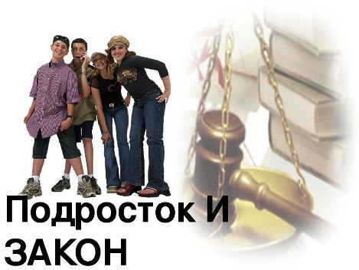
Если вы хотите вырастить хороших детей, тратьте на них в два раза меньше денег и в два раза больше времени.
Эстер Селсдон

Классный руководитель:
– Почему люди совершают преступления? Каждый человек способен сделать свой выбор в жизни: идти честным путем, зарабатывая необходимые деньги, отказывая себе во многих удовольствиях и желаниях, или вступить на путь преступления в поисках легкой наживы. Всем известно, что воровать, грабить, оскорблять, драться – плохо. И тем на менее количество малолетних преступников растет. Почему? Как вы думаете? (примерные ответы учащихся: резкое падение уровня жизни большей части населения; социальная незащищенность; неуверенность в завтрашнем дне.)
На нашем мероприятии присутствует педагог-психолог Оксана Ивановна Останькович. Давайте дадим ей слово.
- Все когда-нибудь вырастают, но именно подростковый период зачастую самый сложный. В этом возрасте происходит становление твоей личности, идет активный поиск себя, своего «я», а параллельно с этим и проверка того, что разрешено, а что находится за пределами дозволенного. Многих людей вдохновляют фильмы и сериалы на различные действия. Люди склонны подражать любимым героям. В некоторых случаях, особенно если подросток находится в уязвимом состоянии или имеет предрасположенность к противоправным действиям, отрицательное содержание или насилие в сценах может подтолкнуть его к нежелательному поведению. К сожалению, не каждый подросток, осознает о совершаемых им противоправных деяниях, которые ведут к тяжелым и трудно исправимым последствиям. Часто противоправные деяния совершаются подростками в группе. Почему так происходит? Это обусловлено тем, что они весьма зависимы от своего окружения, авторитета в коллективе. Неужели тебе ни разу не предлагали сделать что-то «на слабо»? Помни, поддаться на такое один раз, означает в будущем поставить себя в зависимость от таких людей, а там недалеко и до совершения противоправных деяний. Всегда правильно выбирай друзей и компанию, имей свое мнение и не бойся его высказывать. Именно так зарабатывается авторитет! Не поддавайся на уговоры и провокации.
Ярким примером является быстро ставший известным российский сериал «Слово пацана. Кровь на асфальте», который стремительно завоевал популярность среди современной молодежи. Несмотря на то, что сериал имеет возрастное ограничение 18+, его с интересом смотрели и дети, и их родители. Бурные обсуждения и противоречивые мнения были вызваны романтизацией криминала. Но данный сериал не пропагандирует такой образ жизни, не призывает людей совершать грабежи, творить беспредел. Смысл сериала – показать так, как делать не нужно через историю одного города. Но подросток должен понимать, что все противоправные действия влекут за собой наказание.
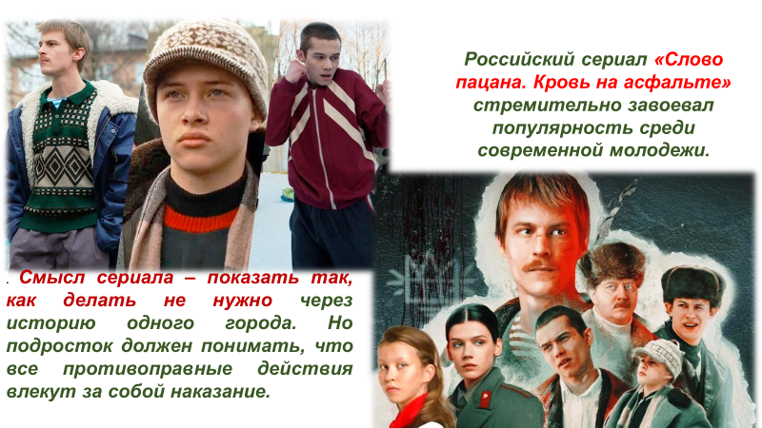
А об этом нам сейчас расскажет наш гость старший участковый инспектор ИДН Московского РУВД г. Минска майор милиции Сергей Самонов.
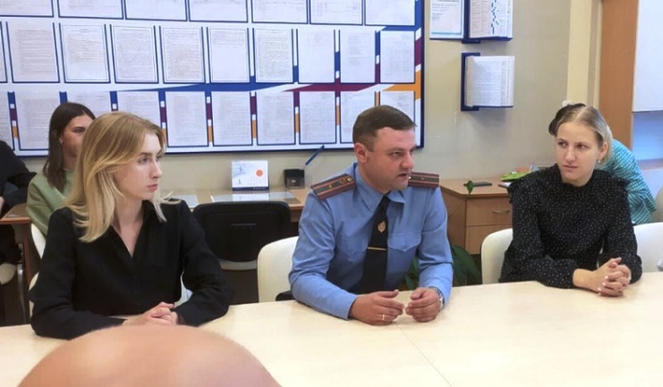
- Ответственность бывает разная: административная, уголовная, гражданская. У каждой из них свои особенности. Самая серьезная из них, конечно, уголовная. Но и другие ее виды не так уж безобидны.
Уголовная ответственность, ее особенности предусмотрены в Уголовном кодексе Республики Беларусь (далее – УК), административная – в Кодексе Республики Беларусь об административных правонарушениях (далее – КоАП), гражданская – в Гражданском кодексе Республики Беларусь (далее – ГК).
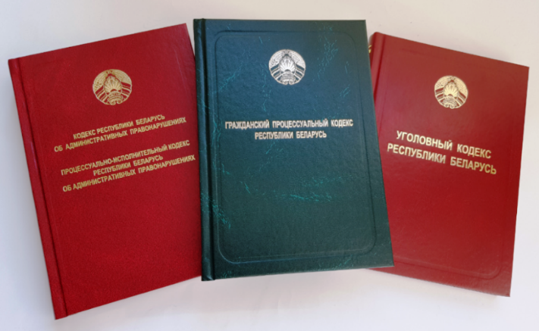

Существует также ряд кодексов (Уголовно-процессуальный кодекс Республики Беларусь, Процессуально-исполнительный кодекс Республики Беларусь об административных правонарушениях и Гражданский процессуальный кодекс Республики Беларусь), которые регулируют уже порядок деятельности органов, ведущих уголовный, административный или гражданский процесс, а также права и обязанности их участников и т.п. Но их мы применяем уже тогда, когда что-то совершено или произошло и поэтому надеемся, что тебе не придется столкнуться с ними.
Теперь необходимо понять, что же такое преступление, а что такое административное правонарушение.
Преступление – это совершенное виновно общественно опасное деяние (действие или бездействие), характеризующееся признаками, предусмотренными Уголовным кодексом, и запрещенное им под угрозой наказания.
Административное правонарушение – это противоправное виновное, а также характеризующееся иными признаками, предусмотренными Кодексом Республики Беларусь об административных правонарушениях, деяние (действие или бездействие), за которое установлена административная ответственность.
Отсюда следует, что ответственность за совершение преступлений предусмотрена Уголовным кодексом Республики Беларусь, а за совершение правонарушений - Кодексом Республики Беларусь об административных правонарушениях. Преступление – это наиболее опасное из всех противоправных деяний, поэтому и ответственность за него самая-самая строгая!
Запомни! По общему правилу уголовная и административная ответственность наступают с 16 лет.
Но! Существует ряд составов правонарушений и преступлений, предусматривающих ответственность уже с 14-летнего возраста.
Так, с 14 лет наступает уголовная ответственность за:
1) убийство (статья 139);
2) причинение смерти по неосторожности (статья 144);
3) умышленное причинение тяжкого телесного повреждения (статья 147);
4) умышленное причинение менее тяжкого телесного повреждения (статья 149);
5) изнасилование (статья 166);
6) насильственные действия сексуального характера (статья 167);
7) похищение человека (статья 182);
8) кражу (статья 205);
9) грабеж (статья 206);
10) разбой (статья 207);
11) вымогательство (статья 208);
12) хищение путем использования компьютерной техники (статья 212);
13) угон транспортного средства или маломерного судна (статья 214);
14) умышленные уничтожение либо повреждение имущества (части 2 и 3 статьи 218);
15) захват заложника (статья 291);
16) хищение огнестрельного оружия, боеприпасов или взрывчатых веществ (статья 294);
17) умышленное приведение в негодность транспортного средства или путей сообщения (статья 309);
18) хищение наркотических средств, психотропных веществ, их прекурсоров и аналогов (статья 327);
19) незаконный оборот наркотических средств, психотропных веществ, их прекурсоров или аналогов (части 2–5 статьи 328);
20) хулиганство (статья 339);
21) заведомо ложное сообщение об опасности (статья 340);
22) осквернение сооружений и порчу имущества (статья 341);
23) побег из исправительного учреждения, исполняющего наказание в виде лишения свободы, арестного дома или из-под стражи (статья 413);
24) уклонение от отбывания наказания в виде ограничения свободы (статья 415).
С отдельными статьями Уголовного Кодекса Республики Беларусь учащиеся знакомятся с помощью ИПС «ЭТАЛОН».

Административная ответственность с 14 лет наступает за:
1) за умышленное причинение телесного повреждения и иные насильственные действия (статья 9.1);
2) за мелкое хищение (статья 10.5);
3) за умышленные уничтожение либо повреждение имущества (статья 10.9);
4) за нарушение требований пожарной безопасности в лесах или на торфяниках (статья 15.29);
5) за жестокое обращение с животными (статья 15.45);
6) за разведение костров в запрещенных местах (статья 15.58);
7) за мелкое хулиганство (статья 17.1);
8) за нарушение правил, обеспечивающих безопасность движения на железнодорожном или городском электрическом транспорте (части 1–3, 5 статьи 18.3);
9) за нарушение правил пользования средствами железнодорожного транспорта (статья 18.4);
10) за нарушение правил пользования транспортным средством (статья 18.9);
11) за нарушение правил пользования метрополитеном (статья 18.10);
12) за нарушение требований по обеспечению сохранности грузов на транспорте (статья 18.34);
13) за уничтожение, повреждение либо утрату историко-культурных ценностей или материальных объектов, которым может быть присвоен статус историко-культурной ценности (статья 19.4);
14) за нарушение порядка вскрытия воинских захоронений и проведения поисковых работ (статья 19.7);
15) за незаконные действия в отношении газового, пневматического или метательного оружия (статья 23.46);
16) за незаконные действия в отношении холодного оружия (статья 23.47).
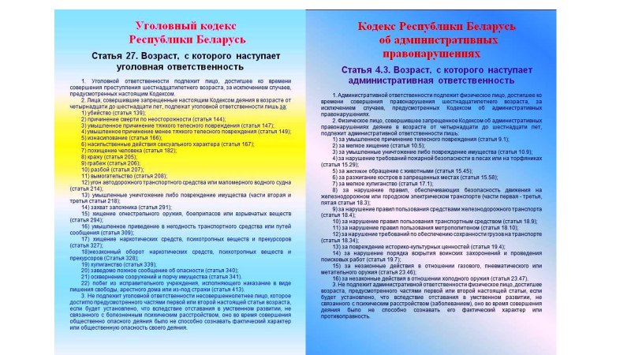
Статистика упорно показывает, что преступность несовершеннолетних существует. Пусть она и не сравнима с преступностью взрослых, но и не изжита. Правонарушений тоже совершается немалое количество.
Отдельно стоит сказать о совершении противоправных деяний в состоянии алкогольного опьянения либо в состоянии, вызванном потреблением наркотических средств, психотропных веществ, их аналогов, токсических или других одурманивающих веществ. Многие подростки полагают, что это избавляет от ответственности. Такое мнение крайне ошибочно! Лицо, совершившее преступление в состоянии алкогольного, наркотического или токсического опьянения, подлежит уголовной и административной ответственности. Иногда это даже является отягчающим ответственность обстоятельством!
Какие же последствия ожидают тебя после совершения преступления или правонарушения?
В первую очередь, это неизбежность наказания (за преступление) или применения административного взыскания (за правонарушение).
Каким будет наказание за преступление решит суд. Альтернатива для применения видов наказания к несовершеннолетним у суда довольно большая.
К лицу, совершившему преступление в возрасте до восемнадцати лет, могут быть применены следующие наказания:
1) общественные работы;
2) штраф;
3) лишение права заниматься определенной деятельностью;
4) исправительные работы;
5) арест;
6) ограничение свободы;
7) лишение свободы.
- Какое административное взыскание будет назначено за совершение административного правонарушения, решит комиссия по делам несовершеннолетних. Подростка обязательно вызовут туда с родителями, представителем учреждения образования, в котором он учится, и будут разбираться в причинах совершения правонарушения.
На несовершеннолетних в возрасте от 14 до 16 лет могут налагаться такие административные взыскания, как предупреждение и штраф (при наличии заработка, стипендии и (или) иного собственного дохода). С 16 лет уже могут налагаться административные взыскания в виде предупреждения, штрафа и исправительных работ.
Но есть и другие не менее негативные последствия!
Привлечение к административной или уголовной ответственности является основанием для постановки несовершеннолетнего на учет в Инспекцию по делам несовершеннолетних, занесения информации в общереспубликанскую единую государственную базу данных о преступлениях и правонарушениях, которая содержится там на протяжении всей жизни, что впоследствии может послужить препятствием для получения визы, поступления в специализированный ВУЗ (Академия МВД, Военная академия), прохождения службы в правоохранительных органах, занятия высших должностей и т.п.
Здесь же стоит упомянуть и о гражданской ответственности. Она только кажется такой незначительной, по сравнению с уголовной и административной. На самом деле именно она очень часто идет рядом с ними и довольно больно может ударить «по карману».
Пострадавшая сторона, например, вправе обратиться в суд с иском о возмещении вреда. Сюда относится, в том числе, возмещение затрат на медицинские услуги, моральный вред и другое.
Если ты несовершеннолетний, это не значит, что платить за последствия своих действий не придется.
Несовершеннолетний в возрасте от 14 до 18 лет самостоятельно несет ответственность за причиненный вред. Если твоих средств будет недостаточно для возмещения вреда, то возмещать вред полностью или в недостающей части придется родителям.
Если ты не достиг 14 лет – это не значит, что никакой ответственности за совершение противоправных действий ты не несешь.
По поступившему заявлению или сообщению, а также при непосредственном обнаружении признаков уголовно-наказуемого деяния или административного правонарушения, будет проводиться проверка и приниматься решение об отказе в возбуждении уголовного дела или о прекращении производства по уголовному делу из-за не достижения возраста, с которого наступает уголовная ответственность, или о прекращении дела об административном правонарушении по тому же основанию.
Копия одного из таких постановлений направляется в комиссию по делам несовершеннолетних для проведения с тобой необходимой профилактической работы. Впоследствии ты подлежишь постановке на учет в инспекции по делам несовершеннолетних, и с тобой будет проводиться индивидуальная профилактическая работа.
Более того, при принятии решения об отказе в возбуждении уголовного дела или о прекращении производства по уголовному делу из-за недостижения возраста, с которого наступает уголовная ответственность, в отношении тебя даже может быть решен вопрос о направлении в специальное учебно-воспитательное учреждение (ст.14 Закона Республики Беларусь «Об основах системы профилактики безнадзорности и правонарушений несовершеннолетних»).
Стоить отметить, что в специальные учреждения помещаются несовершеннолетние, достигшие 11 лет и нуждающиеся в особых условиях воспитания, на срок в пределах до двух лет. Только вдумайся в эту цифру и представь, как много различных событий может произойти в жизни за такой большой промежуток времени, а ты будешь вынужден жить вдали от всех и всего, по расписанию и особым правилам, строго соблюдая установленный порядок.
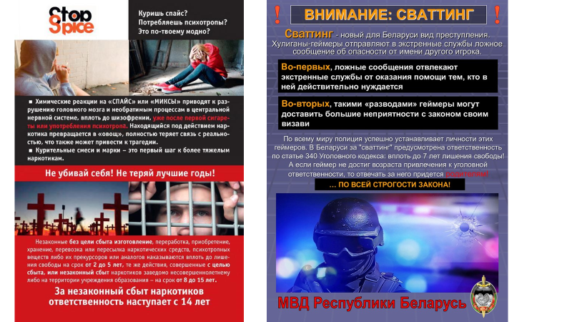
Классный руководитель:
- По данным судебной статистики, в 2023 году за совершение различных преступлений осуждены 692 несовершеннолетних, что на 25,4% меньше, чем в 2022 году, когда были осуждены 927 несовершеннолетних.
Больше всего несовершеннолетних осуждено за преступления против собственности и порядка осуществления экономической деятельности - 359. Речь идет о таких преступлениях, как кража, грабеж, разбой, вымогательство, мошенничество, присвоение либо растрата, хищение имущества путем модификации компьютерной информации, угон транспортного средства или маломерного водного судна, умышленное уничтожение либо повреждение чужого имущества, незаконный оборот средств платежа и (или) инструментов, приобретение либо сбыт материальных ценностей, заведомо добытых преступным путем.
Серьезное количество несовершеннолетних - 175 - осуждено за совершение преступлений против общественного порядка и общественной нравственности. Из них большинство (126 человек) - за хулиганства.
Что касается других категорий, то за преступления против мира, безопасности человечества осуждены два человека, преступления против жизни и здоровья - 18, преступления против половой неприкосновенности или половой свободы - 29, за совершение преступлений против общественной безопасности и здоровья населения - 85, преступлений против государства и порядка осуществления власти и управления - 21 несовершеннолетний.
Из 692 осужденных несовершеннолетних 140 – назначено наказание в виде лишения свободы на определенный срок (20,2%); применена отсрочка исполнения наказания к 99 (14,3%); условное неприменение наказания применено к 32 несовершеннолетним (4,6%); к 157 лицам применены принудительные меры воспитательного характера (22,7%). Пятеро (0,7%) освобождены по приговору от отбывания наказания, а к 259 (37,4%) применены иные меры наказания.
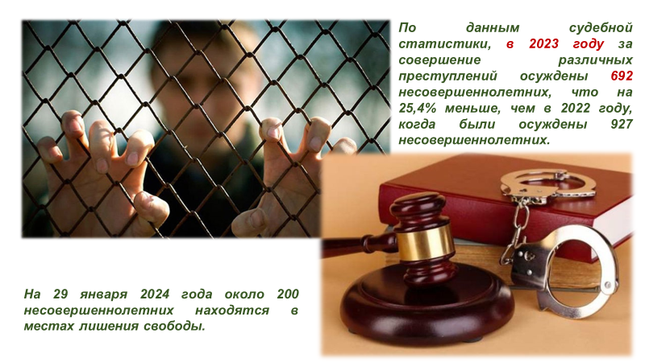
На 29 января 2024 года около 200 несовершеннолетних находятся в местах лишения свободы. Около 50% отбывающих наказание в детской колонии встретили свое совершеннолетие в местах лишения свободы. По законодательству они могут продолжать отбывать наказание в детской колонии. Мужская воспитательная колония №2 есть в Бобруйске, а девочки отбывают наказание на участке для содержания несовершеннолетних в ИК №4 Гомеля. На протяжении последних десяти лет численность осужденных девочек не превышала десяти человек. Сейчас с учетом того, что они садятся за наркотики, эта численность стала в два раза выше.
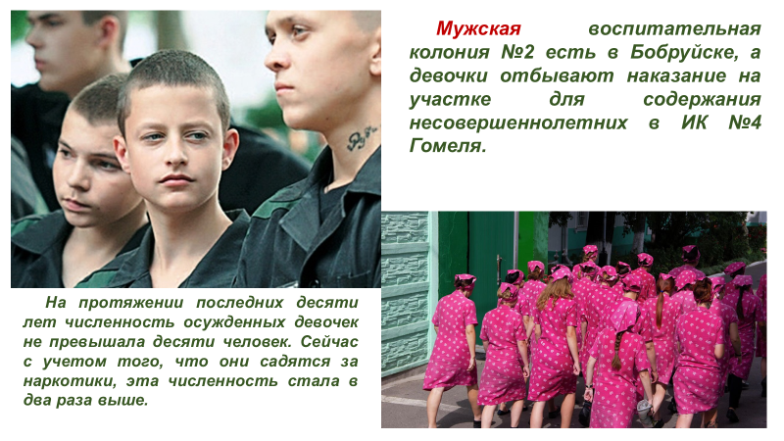.
- А сейчас, ребята, мы проведем викторину «Закон и я».
1. С какого возраста наступает уголовная ответственность для лиц, совершивших преступления?
Согласно УК РБ – с 16 лет.
2. Может ли быть привлечен к уголовной ответственности несовершеннолетний, не достигший 14-летнего возраста?
Нет.
3. Какие виды наказаний не применяются к несовершеннолетним?
Смертельная казнь и срок лишения свободы более 10 лет.
4. Где отбывают наказание несовершеннолетние?
Осужденные впервые – в колонии общего режима. Осужденные мужского пола, ранее отбывавшие наказание в виде лишения свободы – в колонии усиленного режима.
5. Несовершеннолетний совершил преступление в день своего рождения, по достижении 14 лет. Может ли он привлекаться к уголовной ответственности?
Нет, т.к. лицо считается достигшим определенного возраста не в день рождения, а с 0 часов следующих суток.
6. Какие бывают виды задержаний?
Административное – не более чем на 3 часа по подозрению в совершении административных нарушений.
Уголовно-процессуальное – до 72ч. по подозрению в совершении преступления.
7. Вас задержали в 23 часа 15 мин. без сопровождения взрослых. Какое наказание вам грозит?
Штраф до 3 мин. зарплат с родителей или лиц, их замещающих; или из несовершеннолетнего, если он имеет самостоятельный заработок.
8. Вы решили «отложить» контрольную работу и позвонить в милицию, сообщив, что в здание лицея заложена бомба. Какое наказание предусмотрено за заведомо ложный вызов?
Штраф на родителей до 10 минимальных зарплат.
9. Подлежит ли наказанию нецензурная брань в общественных местах, приставание к гражданам?
Эти действия квалифицируются, как мелкое хулиганство и за это может быть наложен штраф до 2 мин. зарплат, исправительные работы до 2 месяцев с удержанием 20 % заработной платы, арест до 15 суток.
10. Вас задержали и доставили для допроса в отделение полиции. Какие существуют правила проведения допроса несовершеннолетних?
Допрос должен вестись в присутствии родителей, представителей лицея, родственников или других взрослых.
11. Как наказывается распитие спиртных напитков в общественных местах?
Появление в пьяном виде в общественных местах, а также распитие ими спиртных напитков, влечет наложение штрафа на родителей или лиц их замещающих в размере до 2 минимальных зарплат.
12. Подросток, находясь на дискотеке, приобрел для себя наркотик. Подлежит ли наказанию его поступок?
Незаконное приобретение или хранение без цели сбыта наркотических средств в небольших количествах наказывается штрафом до 5 мин. зарплат.
13. Какие наказания Предусмотрены за нарушение правил, обеспечивающих безопасность движения на железнодорожном транспорте?
Подкладывание на ж.д. пути предметов, которые могут вызвать нарушение движения поездов – штраф до 5 минимальных зарплат. Переход по железнодорожным путям в неустановленном месте – штраф от 0,1 до 0,5 минимальных зарплат.
Повреждение железнодорожных путей, путевых объектов и сооружений, устранение сигнализации – штраф от 2 до 5 мин. зарплат.
14. 16-летний подросток повредил или уничтожил телефон-автомат. Какое наказание ему грозит?
Штраф на родителей или лиц, их замещающих, 5-10 минимальных зарплат.
15. С какого возраста наступает административная ответственность?
Административной ответственности подлежат лица, достигшие к моменту совершения административного правонарушения 16 лет.
17. За совершение каких преступлений подлежат уголовной ответственности несовершеннолетние в возрасте от 14 до 18 лет?
Убийство, посягательство на жизнь работника милиции, дружинника, военнослужащего и их родственников, умышленное нанесение телесных повреждений, причинивших расстройство здоровья, изнасилование, разбойное нападение, грабеж, хищение имущества в особо крупных размерах, вымогательство, кража; злостное хулиганство и др.
Классный руководитель:
- Ребята, мне очень хочется верить, что после нашего классного часа, мы будем совершать только хорошие поступки. Удачи вам!

